

Администрация Шатковского муниципального округа Нижегородской области

ПОСТАНОВЛЕНИЕ

01.06.2026 | № | 631

Об утверждении схемы размещения гражданами гаражей, являющихся некапитальными сооружениями, либо стоянок технических или других средств передвижения инвалидов вблизи их места жительства на территории Шатковского муниципального округа Нижегородской области

В соответствии с пунктом 1 статьи 39.36-1 Земельного кодекса Российской Федерации, постановлением Правительства Нижегородской области от 22.12.2022 № 1110 «Об утверждении порядка утверждения схем размещения гаражей, являющихся некапитальными сооружениями, стоянок технических или других средств передвижения инвалидов вблизи их места жительства», постановлением администрации Шатковского муниципального округа Нижегородской области от 27.01.2026 № 67 «Об утверждении порядка утверждения схем размещения гаражей, являющихся некапитальными сооружениями, стоянок технических или других средств передвижения инвалидов вблизи их места жительства на территории Шатковского муниципального округа Нижегородской области», на основании заявлений Мартьянова Александра Юрьевича (Вх-147-226243/26 от 07.05.2026) и Туржановой Елены Владимировны (Вх-147-235248/26 от 14.05.2026), администрация Шатковского муниципального округа Нижегородской области постановляет:
1. Утвердить прилагаемую схему размещения гражданами гаражей, являющихся некапитальными сооружениями, либо стоянок технических или других средств передвижения инвалидов вблизи их места жительства на территории Шатковского муниципального округа Нижегородской области.
2. Обнародовать настоящее постановление путем опубликования в общественно-политической газете «Новый путь» и размещения на официальном сайте Шатковского муниципального округа Нижегородской области в информационно-телекоммуникационной сети «Интернет».
3. Контроль за исполнением настоящего постановления возложить на начальника отдела земельных и имущественных отношений администрации Шатковского муниципального округа Нижегородской области Д.В.Лазарева.

Глава местного самоуправления
Шатковского муниципального округа
Нижегородской области М.Н.Межевов

УТВЕРЖДЕНА
постановлением администрации Шатковского муниципального округа Нижегородской области
от ______________ № _______

СХЕМА
размещения гражданами гаражей, являющихся некапитальными сооружениями,
либо стоянок технических или других средств
передвижения инвалидов вблизи их места жительства
на территории Шатковского муниципального округа Нижегородской области
№ объекта | Место нахождения гаража (стоянки) | Площадь гаража (стоянки), кв.м. |  | Кадастровый номер земельного участка (при наличии) |  |  | Вид объекта |  | Срок период размещения гаража (стоянки)
1 | Нижегородская область, Шатковский муниципальный округ, р.п.Шатки, ул.Железнодорожная, около д.53 | 30 |  | - |  |  | гараж |  | 5 лет
Обозначение характерных точек границ |  |  | Координаты
 |  |  | Х |  |  | Y
1 |  |  | 2 |  |  | 3
1 |  |  | 401885,82 |  |  | 2223306,92
2 |  |  | 401890,26 |  |  | 2223302,88
3 |  |  | 401893,63 |  |  | 2223306,58
4 |  |  | 401889,19 |  |  | 2223310,62
2 | Нижегородская область, Шатковский муниципальный округ, с.Пасьяново, ул.Молодежная, д.30 | 26 |  | - |  |  | гараж | 5 лет
Обозначение характерных точек границ
 |  |  | Х |  | Y
1 |  |  | 409639,24 |  | 2218507,10
2 |  |  | 409643,51 |  | 2218506,98
3 |  |  | 409643,68 |  | 2218513,09
4 |  |  | 409639,41 |  | 2218513,21

Графическая часть схемы: Нижегородская область, Шатковский муниципальный округ, р.п.Шатки, ул.Железнодорожная, около д.53
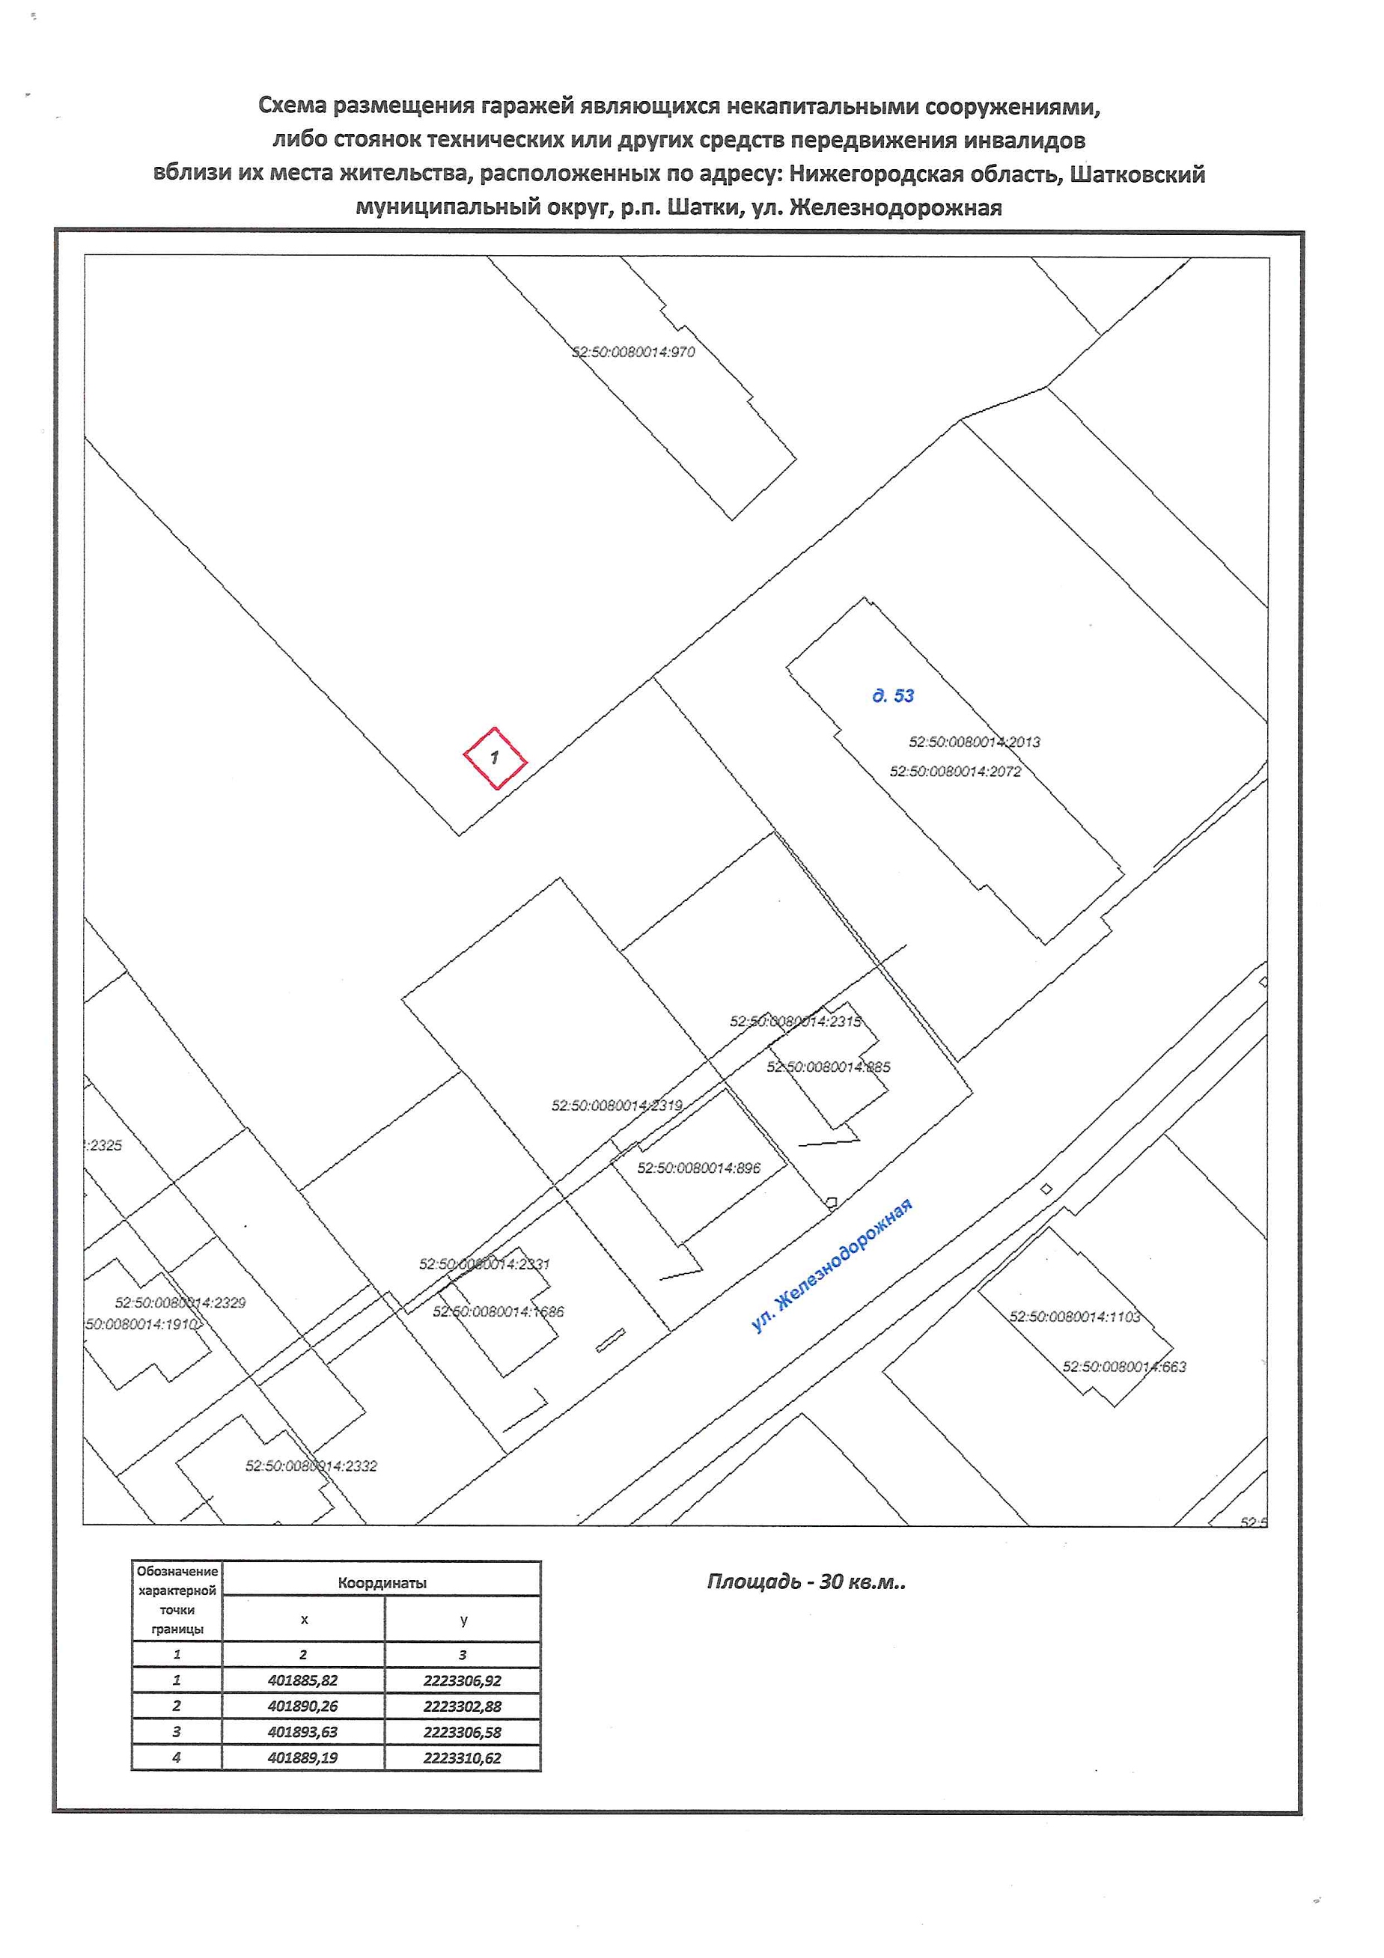
Графическая часть схемы:
Нижегородская область, Шатковский муниципальный округ, с.Пасьяново, ул.Молодежная, д.30
